  MESTNA OBČINA MARIBOR  ŽUPAN  Ulica heroja Staneta 1, 2000 Maribor,  www.maribor.si, email: mestna.obcina@maribor.si | 00700-1/2016-1  GMS - 502

Številka: 37102-28/2016
Datum: 26.06.2017

MESTNI SVET
MESTNE OBČINE MARIBOR

ZADEVA: PREDLOG ZA OBRAVNAVO NA 28. REDNI SEJI MESTNEGA SVETA MESTNE OBČINE MARIBOR

NASLOV GRADIVA: | INVESTICIJSKI PROGRAM ZA PROJEKT »UREDITEV CESTE ZMAGE« - NOVELACIJA
GRADIVO PRIPRAVIL: | URAD ZA KOMUNALO, PROMET IN PROSTOR  Sektor za komunalo in promet
GRADIVO PREDLAGA: | dr. Andrej Fištravec, župan
POROČEVALEC: | Aleš Klinc, Višji svetovalec
PREDLOG SKLEPA št. 1:
Mestni svet Mestne občine Maribor sprejme NOVELACIJO INVESTICISJKEGA RPOGRAMA ZA PROJEKT »Ureditev Ceste zmage v Mariboru«

Vrednost projekta v 2017 se uskladi v skupni višini 1.182.405 EUR

dr. Andrej Fištravec
župan Mestne občine Maribor

Priloge:
- Obrazložitev

MESTNA OBČINA MARIBOR
MESTNA UPRAVA
URAD ZA KOMUNALO, PROMET IN PROSTOR
Sektor za komunalo in promet

Številka: 37102-28/2016
Datum: 26.06.2017

PODPISNI LIST
PREDLOGA ZA OBRAVNAVO NA 28. REDNI SEJI MESTNEGA SVETA
MESTNE OBČINE MARIBOR
Naslov gradiva: | DOKUMENT IDENTIFIKACIJE INVESTICIJSKEGA PROJEKTA ZA UREDITEV CESTE ZMAGE V MARIBORU
Priloge gradiva (navedba morebitnih prilog): | IP – Ureditev ceste Zmage - NOVELACIJA

Pregledali in parafirali:
Podpisniki | Ime in priimek podpisnika | Pristojen organ | Datum | Podpis tistega, ki podpiše oz. parafira
Gradivo pripravil-a: | Aleš KLINC, Višji svetovalec | Sektor za komunalo in promet | 26.6.2017
Gradivo pregledal-a vodja organa in morebitni vodja NOE: | UROŠ KOSI  Vodja sektorja | Sektor za komunalo in promet
Gradivo usklajeno s pristojnimi organi (če je gradivo pripravljeno izven MOM):
Dodatni pregled na predlog pripravljavca
Gradivo prejela služba MS v fizični in elektronski obliki | Rosana Klančnik | Služba za delovanje mestnega sveta
Gradivo pregledal direktor MU | direktor Simon ŠTRANCAR | Kabinet župana
Gradivo podpisal župan: | Dr. Andrej FIŠTARVEC | Kabinet župana

O B R A Z L O Ž I T E V
Mestni svet MOM, je dne 9.3.2016 na svoji 24. seji sprejel sklep št. 01300-26/2017-26, s čemer je potrdil IP za projekt Ureditev ceste Zmage.

Celotna vrednost projekta za leti 2016 in 2017, je bila ocenjena na 1.392.150 EUR z DDV.

Po izvedenem postopku javnega naročanja, smo prejeli nekoliko nižje ponudbe od načrtovanega, zato želimo del lastnih sredstev na tem projektu, porabiti za financiranje drugih projektov.

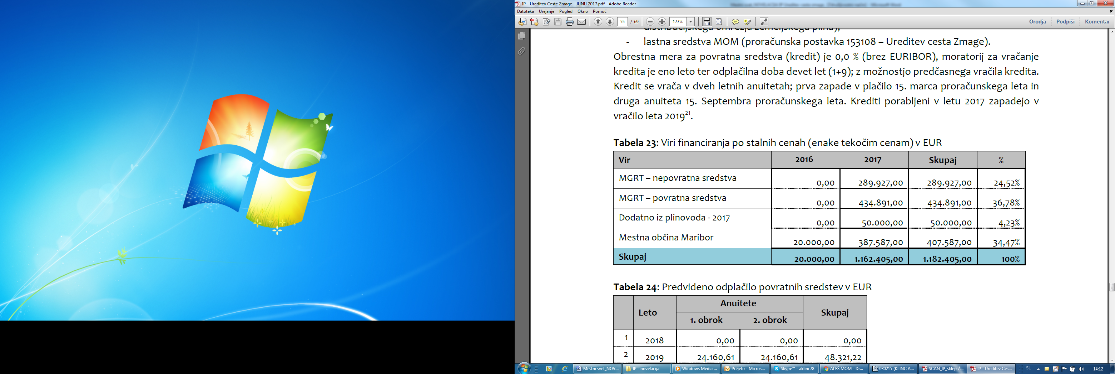

Tako je skupna vrednost celotne investicije v letih 2016 in 2017, z novelacijo IP skupaj ocenjena na 1.182.405 € z DDV.

PREDLOG SKLEPA št. 1:
Mestni svet Mestne občine Maribor sprejme NOVELACIJO INVESTICISJKEGA RPOGRAMA ZA PROJEKT »Ureditev Ceste zmage v Mariboru«

Vrednost projekta v 2016 in 2017 se uskladi v skupni višini 1.182.405 EUR

Pripravil:
Aleš KLINC, univ.dipl.inž.prom.
Višji Svetovalec II

